

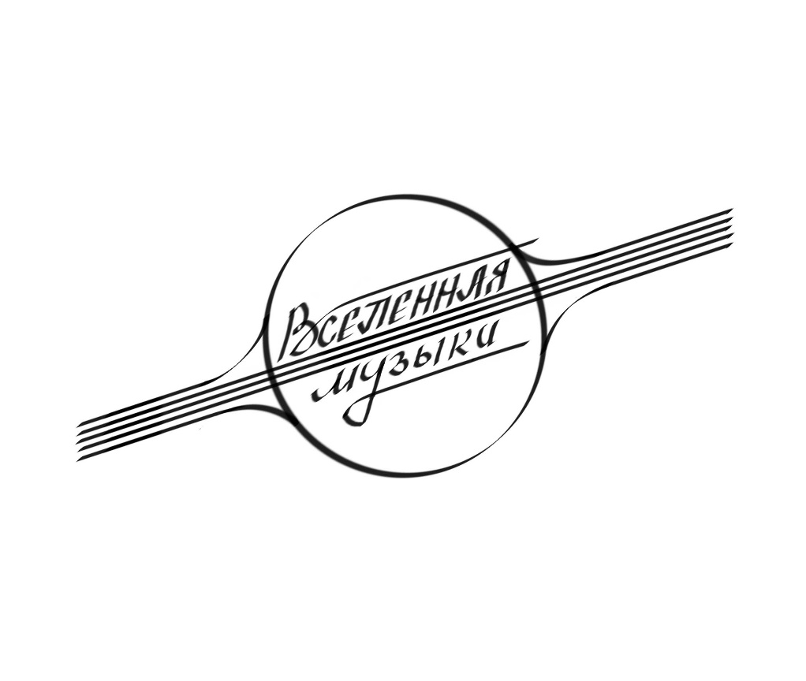
ВТОРОЙ МЕЖДУНАРОДНЫЙ КОНКУРС
«ВСЕЛЕННАЯ МУЗЫКИ»

Фортепиано, Общее фортепиано, Струнные инструменты (скрипка, альт, виолончель, контрабас, арфа), Народные инструменты, Вокал, Ансамбль, Искусство аккомпанемента, Учитель и ученик, Педагог-исполнитель,
Семейное музицирование, Хоровое исполнительство, Оркестр

ПОЛОЖЕНИЕ О КОНКУРСЕ
I. Учредители фестиваля - конкурса
Международный проект «Великие имена искусства».
При поддержке Благотворительного фонда поддержки молодых талантов «Волшебство звука».

II. Художественный руководитель конкурса – лауреат всероссийских и международных конкурсов, Президент Благотворительного фонда поддержки молодых талантов «Волшебство звука» Мария Смердова.

III. Сроки проведения:
16 ноября — 20 декабря 2020 г. — Подача заявок на участие в Конкурсе
21 декабря — 27 декабря 2020 г. — Обработка присланной участниками информации и просмотр членами жюри видеозаписей выступлений
28 декабря 2020 г. — Публикация результатов на сайте – www.magicofsound.ru
29 декабря 2020 г. — 15 января 2021 г. — Отправка по электронной почте дипломов участникам и грамот педагогам на адрес, указанный в Заявке на участие в Конкурсе.
Май 2021 г. — Гала-концерт лауреатов II Международного конкурса «Вселенная музыки», который состоится в рамках Международного фестиваля «Волшебство XXI века» в Москве.

IV. Цели и задачи конкурса:
- Выявление молодых талантливых музыкантов-исполнителей, повышение уровня их профессионального мастерства;
- Повышение интереса юных исполнителей к культурному наследию России;
- Формирование творческого потенциала подрастающего поколения музыкантов-исполнителей;
- создание условий для концертной творческой деятельности талантливых музыкантов и продвижение их на сцены российских концертных залов.
- Сохранение традиций российского музыкального исполнительства и педагогики.
- Создание условий для творческой дискуссии и обмена опытом в области музыкальной педагогики.
- Организация образовательных форм, в которых участники могут повысить свой профессиональный уровень.
- Возрождение и развитие традиций семейного музицирования в форме различных ансамблей любых составов.
- Укрепление внутрисемейных связей между детьми и родителями.
- Укрепление единства музыкального пространства России путём установления творческих контактов между регионами.
- Привлечение внимания регионов к развитию культуры России.

V. Условия проведения Конкурса:
- Конкурс проходит в один тур.
- Конкурсные прослушивания проводятся в форме заочных прослушиваний видеозаписей конкурсантов.

VI. Требования к видеозаписям:
- Видеосъемка производится без выключения и остановки видеокамеры с начала и до конца исполнения одного произведения, произведение исполняется без остановки и монтажа.
- Допускается съемка каждого произведения в разное время. Во время исполнения на видео должны быть четко видны руки, инструмент и лицо исполнителя. Для коллективов: должны быть отчетливо видны все участники исполнения.
- Последующая обработка видеозаписи не допускается.
- Допускается участие видео, сделанных не в рамках подготовки к Конкурсу, но не ранее 1 января 2020 года.
- Участникам разрешается использовать при записи собственного выступления запись аккомпанемента (минус) или же аудиоаккомпанемент, транслируемый посредством видеосвязи.
- Видеозаписи, не отвечающие данным требованиям, не будут допущены к участию в конкурсе

VII. Номинации и возрастные категории
Конкурс проводится по номинациям:
«Фортепиано», «Общее фортепиано», «Струнные инструменты» (скрипка, альт, виолончель, контрабас, арфа), «Народные инструменты», «Вокал», «Ансамбль», «Искусство аккомпанемента», «Учитель и ученик», «Педагог-исполнитель», «Семейное музицирование», «Хоровое исполнительство», «Оркестр».

Номинация «Фортепиано», «Общее фортепиано», «Струнные инструменты, «Народные инструменты», «Искусство аккомпанемента», «Вокал»:
• Категория I: до 7 лет
• Категория II: 8 – 9 лет
• Категория III: 10 – 11 лет
• Категория IV: 12 – 13 лет
• Категория V: 14 – 15 лет
• Категория VI: 16 – 17 лет
• Категория VII: 18 – 19 лет
• Категория VIII: 20 – 25 лет
• Категория IX: 25 – 35 лет

Номинация «Ансамбль»:
Малые ансамбли: дуэты, трио, квартеты.
Большие ансамбли: до 20 человек.
• Категория I: до 7 лет
• Категория II: 8 – 9 лет
• Категория III: 10 – 11 лет
• Категория IV: 12 – 13 лет
• Категория V: 14 – 15 лет
• Категория VI: 16 – 17 лет
• Категория VII: 18 – 19 лет
• Категория VIII: 20 – 25 лет
• Категория IX: 25 – 35 лет

Номинация «Учитель и ученик»:
Участие в номинации предполагает совместное выступление педагога и его ученика(ов).
• Категория I: до 7 лет
• Категория II: 8 – 9 лет
• Категория III: 10 – 11 лет
• Категория IV: 12 – 13 лет
• Категория V: 14 – 15 лет
• Категория VI: 16 – 17 лет
• Категория VII: 18 – 19 лет
• Категория VIII: 20 – 25 лет
• Категория IX: 25 – 35 лет

Номинация «Семейное музицирование»:
Группа «Брат и сестра».
Группа «Дети и родители-любители музыки».
Группа «Дети и родители-профессионалы».

Номинация «Оркестр»:
Смешанный возрастной состав участников.

Номинация «Хоровое исполнительство»:
Смешанный возрастной состав участников.

Номинация «Педагог-исполнитель»:
Возраст участников без ограничений.

VIII. Конкурсные (программные) требования:

• Номинация «Фортепиано», «Общее фортепиано», «Струнные инструменты» (скрипка, альт, виолончель, контрабас, арфа), «Народные инструменты», «Искусство аккомпанемента», «Учитель и ученик», «Вокал», «Ансамбль»:

Категории I, II, III, IV, V - два разнохарактерных произведения в любых жанрах.
Время звучания конкурсной программы – не более 10 минут.

Категории VI, VII два разнохарактерных произведения в любых жанрах.
Время звучания конкурсной программы – не более 15 минут.

Категории VIII, IX два разнохарактерных произведения в любых жанрах.
Время звучания конкурсной программы – не более 20 минут.

• Номинация «Педагог-исполнитель»:
Два разнохарактерных произведения в любых жанрах.
Время звучания конкурсной программы – не более 20 минут.

• Номинация «Семейное музицирование»:
Группа «Брат и сестра» - два разнохарактерных произведения.
Группа «Дети и родители-любители музыки» - два разнохарактерных произведения.
Группа «Дети и родители-профессионалы - два разнохарактерных произведения.
Время звучания конкурсной программы в данной номинации – не более 10 минут.

• Номинация «Оркестр»:
Свободная программа до 20 минут.

•Номинация «Хоровое исполнительство»:
Свободная программа до 20 минут.

Примечания:
• Превышение установленного регламентом времени звучания конкурсной программы возможно только по согласованию с оргкомитетом. При превышении указанного участниками времени организаторы имеют право остановить выступление.
• Участник Конкурса должен исполнить программу, указанную в заявке.
• Участник, либо коллектив, имеет право участвовать в нескольких номинациях с условием предоставления отдельной анкеты-заявки на каждую номинацию.

IX.​ Состав жюри.
Состав жюри формируется из числа ведущих известных музыкантов, лауреатов всероссийских и международных конкурсов, преподавателей высших и средних профессиональных учебных заведений сферы культуры и искусства России.
Работу жюри обеспечивает ответственный секретарь жюри. Члены жюри оценивают каждую форму работы по 100-бальной системе. Итоговый балл выводится как среднее арифметическое из суммы баллов, выставленных членами Жюри.

X. Награждение победителей
• Итоги конкурса и награждение проводятся по номинациям раздельно с учетом возрастных категорий и предусматривают присуждения звания обладателя Гран-при, лауреатов трех призовых мест (I, II, III степень), дипломантов, диплома участника.
• Лучшие выступления участников Конкурса будут отмечены Благотворительным фондом поддержки молодых талантов «Волшебство звука».
• Все участники Конкурса не занявшие призовые места награждаются дипломами участника.
• Оргкомитет и жюри Конкурса могут учредить специальные призы.
• Жюри оставляет за собой право: присудить не все призовые места, а также делить призовые места между участниками.
• Дипломы будут отправлены электронный адрес, указанный в заявке участника
• По окончании всех конкурсных прослушиваний жюри Конкурса формирует программу заключительного Гала-концерта, который состоится в рамках Международного фестиваля «Волшебство XXI века» в Москве в мае 2021года.
• Оценочные листы и комментарии членов жюри являются конфиденциальной информацией, не демонстрируются и не выдаются!
• Решение жюри окончательное и пересмотру не подлежит. Итоговые баллы участников не публикуются.
• После окончания Конкурса отчёт публикуется на сайте конкурса: www.magicofsound.ru
• Оргкомитет принимает претензии и пожелания по организации конкурса в письменном виде по адресу: fond.v.zvuka@mail.ru

XI. Условия участия:
В конкурсе могут принять участие учащиеся и студенты средних, средне-специальных и высших учебных заведений, учащиеся учреждений дополнительного образования (детские музыкальные школы, детские школы искусств, детские дома творчества, дома культуры, центры детского творчества и другие).

Организационный (вступительный) взнос за участие в Конкурсе:
- Солисты — 1800,00 рублей.
- «Учитель и ученик» — 1800,00 рублей.
- «Искусство аккомпанемента» — 1800,00 рублей.
- «Педагог-исполнитель» — 1800,00 рублей.
- Номинация «Ансамбль»:
  - Дуэт, трио, квартет – 2500,00 рублей с ансамбля.
  - Ансамбль от 5 до 20 человек – 700,00 рублей с каждого участника.
- «Семейное музицирование» — 2500,00 рублей.
- «Оркестр» — 8 000,00 рублей с коллектива
- «Хоровое исполнительство» — 8 000,00 рублей с коллектива
Доплата за дополнительную номинацию:
Участие в каждой следующей дополнительной номинации считается со скидкой 50% от базовой стоимости номинации. Сольное выступление всегда считается основной номинацией.

• Участие в Конкурсе подразумевает безусловное согласие участников со всеми пунктами данного положения, а также означает согласие участника на обработку, хранение и использование личной информации (ФИО, возраст, место работы, место учебы, город проживания, личное изображение гражданина) в технической документации Конкурса на бумажных и электронных носителях, а также согласие на публикацию указанной информации в сети Интернет на ресурсах, принадлежащих Благотворительному фонду поддержки молодых талантов «Волшебство звука».

XII. Порядок и условия предоставления заявки:
Заявки на участие в Конкурсе следует подать до 20 декабря 2020 года.
Для участия в Конкурсе необходимо предоставить:
- Сканированная заявка участника конкурса, которую необходимо сопроводить документом с аналогичной информацией в формате Word.
- Сканированное согласие на обработку персональных данных
- Ссылка на видеозапись, загруженную на один из общедоступных ресурсов сети Интернет (YouTube, Вконтакте, Яндекс Диск, Файлы@mail.ru)
- Сканированная квитанция об оплате вступительного взноса (бланк Квитанции на оплату в Приложении № 2 настоящего Положения и в разделах «Положение» и «Заявка на участие» на сайте Конкурса — www.magicofsound.ru
- Крайний срок отправки документов — 20 декабря 2020 года. Без оплаты вступительного взноса документы не рассматриваются.

XIII. Контактные лица, телефоны:
Смердова Мария Павловна, художественный руководитель Второго Международного конкурса «Вселенная музыки»
тел: 8 (968) 780-64-83
e-mail: fond.v.zvuka@mail.ru

ХIV.СМИ И АВТОРСКИЕ ПРАВА
• Организаторы Конкурса не несут ответственности за использование конкурсантами произведений во время выступлений в конкурсе. Все имущественные претензии, в том числе авторов и обладателей смежных прав, могут быть адресованы только участнику конкурса.
• Оргкомитет имеет право использовать и распространять (без выплат гонорара участникам и гостям конкурса) аудио и видеозаписи, печатной и иного рода продукции, произведенные во время проведения мероприятий Конкурса и по его итогам
• Авторские и другие юридические права на видео, аудио, печатные и прочие материалы, созданные во время Конкурса, принадлежат Организационному комитету.
• Все права на запись и трансляцию, а также на распространение печатной, фото-аудио- и видео-продукции Конкурса, конкурсных прослушиваний, Конкурса по радио, телевидению, электронным СМИ, в том числе с коммерческой целью, принадлежат Организационному комитету Конкурса.
• Организационный комитет Конкурса имеет право транслировать конкурсные прослушивания, Гала-концерт на радио, телевидении, в Интернете без дополнительного гонорара участникам.

ВНИМАНИЕ!
Невыполнение условий настоящего Положения влечет за собой исключение из участия в фестивале-конкурсе. Организаторы оставляют за собой право вносить изменения и дополнения в условия и программу организации и проведения Конкурса.

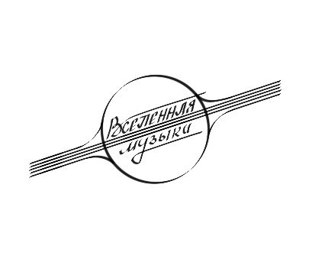
ЗАЯВЛЕНИЕ УЧАСТНИКА
ВТОРОГО МЕЖДУНАРОДНОГО КОНКУРСА «ВСЕЛЕННАЯ МУЗЫКИ»

Прошу включить меня в состав участников Второго Международного конкурса «Вселенная музыки».

С условиями конкурса ознакомлен (а), обязуюсь их выполнять.
С использованием в информационных сетях персональных данных, указанных в
договоре, согласен(а).

Сообщаю необходимые для работы Оргкомитета сведения о себе:
Наименование учебного заведения ___________________________________________________
Фамилия, имя (полностью)__________________________________________________________
Дата рождения ____________________________________________________________________
Номинация________________________________________________________________________
Возрастная категория _______________________________________________________________
Контактный телефон ________________________________________________________________
Ф.И.О. преподавателя (полностью) ____________________________________________________
Ф.И.О. концертмейстера (полностью) __________________________________________________
Программа с точным указанием фамилий и инициалов авторов, названий исполняемых произведений, хронометраж ______________________________

Подпись (и) участника (ов)/или законных представителей несовершеннолетних/
(с расшифровкой подписей)__________________________________________
«_____»________________ 2020 г.

ПРИМЕЧАНИЕ: Заявка отправляется в 2х экземплярах: в формате «Документ
Microsoft Office Word» и в отсканированном варианте с подписью

Приложение №1
к Положению о проведении Второго
международного Конкурса
«Вселенная музыки»
от «_____» ____________________2020 г.
Художественному руководителю
Международного Конкурса
«Вселенная музыки»
Смердовой М.П.
от_________________________________
ФИО

Согласие на обработку персональных данных

Я,_____________________________________________________________________________________________________________________________________________________________________,
родитель (или законный представитель) несовершеннолетнего участника творческого мероприятия
_______________________________________________________________________________________________________________________________________________________________________,
фамилия, имя, отчество несовершеннолетнего

в целях его (её) участия в творческом мероприятии выражаю Оргкомитетом Второго международного конкурса «Вселенная музыки» свое согласие
- На обработку следующих персональных данных:
            - Фамилия, имя, отчество.
            - Число, месяц, год и место рождения.
            - Место учебы.
            - Номер телефона.
            - Паспортные (свидетельства о рождении) данные.,
- На принятие Оргкомитетом Второго международного конкурса «Вселенная музыки» решений, порождающих юридические последствия в отношении несовершеннолетнего участника или иным образом затрагивающее права и законные интересы несовершеннолетнего участника, в том числе на основании исключительно автоматизированной обработки персональных данных.
- На совершение с моими персональными данными следующих действий (операций): сбор, систематизацию, накопление, хранение, уточнение (обновление, изменение), использование (исключительно в целях, указанных в данном документе), распространение (подразумевается передача персональных данных уполномоченным лицам в соответствии с законодательством РФ, обезличивание, блокирование, уничтожение персональных данных Оператором и его сотрудниками.
- На использование следующих способов обработки персональных данных:
- Обработка в информационных системах персональных данных, включая обработку персональных данных с использованием средств автоматизации или без использования таких средств,
- Ручная обработка путем использования материальных носителей.
Подтверждаю, что мне разъяснен порядок принятия решения на основании исключительно автоматизированной обработки персональных данных несовершеннолетнего участника творческого мероприятия и возможные юридические последствия такого решения, а также порядок защиты мной прав и законных интересов несовершеннолетнего участника творческого мероприятия.

Настоящее согласие может быть отозвано мной в любое время на основании письменного запроса, направленного на имя Художественного руководителя Международного конкурса «Вселенная музыки»
Смердовой М.П. в срок не позднее 7 (семи) рабочих дней до предположительной даты окончания обработки персональных данных.

«__» _____________ 2020 г. ______________________ _____________________________
(подпись) (расшифровка подписи от руки)

Приложение №2
к Положению о проведении Второго
международного Конкурса
«Вселенная музыки»

Извещение | Получатель платежа: Индивидуальный Предприниматель Смердова Мария Павловна  ИНН: 660703928809  Банк получателя: ПАО Сбербанк  р/с: 40802810340000004838 БИК: 044525225 к/с: 30101810400000000225  Плательщик:  Наименование платежа: Вступительный взнос за участие во Втором Международном конкурсе «Вселенная музыки»  Сумма:
Кассир | Плательщик: (подпись) « » 20 г.
Квитанция | Получатель платежа: Индивидуальный Предприниматель Смердова Мария Павловна  ИНН: 660703928809  Банк получателя: ПАО Сбербанк  р/с: 40802810340000004838 БИК: 044525225 к/с: 30101810400000000225  Плательщик:  Наименование платежа: Вступительный взнос за участие во Втором Международном конкурсе «Вселенная музыки»  Сумма:
Кассир | Плательщик: (подпись) « » 20 г.

